JĘZYK POLSKI, KL.7

Dzień dobry. Przed nami kolejny tydzień pracy zdalnej. Poniżej tematy i materiały na poszczególne dni. Życzę miłej pracy. Pozdrawiam.

Poniedziałek, 20 kwietnia

Temat: W sieci hipertekstów.
Dowiem się, czym jest hipertekst, czym różni się od tekstu tradycyjnego, poznam zasady komunikacji elektronicznej.
- Lekcja z e-podręcznika

Zadanie domowe
Wyjaśnij i zapisz w zeszycie znaczenie słowa „netykieta”.

Wtorek, 21 kwietnia

Temat: Budowa zdania – powtórzenie wiadomości.
Przypomnę sobie, z czego składa się zdanie i jakie są typy powiązań składniowych.
- Lekcja z e-podręcznika

Zadanie domowe
Przejdź na stronę EduNect i formie powtórzenia wykonaj zadania „Części mowy”.

Środa, 22 kwietnia

Temat: Czy bajki czytają tylko dzieci?
Zastanowię się, czy bajki mogą czytać tylko dzieci. Dowiem się, czym jest treść dosłowna i treść alegoryczna bajki.
- Lekcja z e-podręcznika

Zadnie domowe
Wykonaj zadanie zgodnie z poleceniem i prześlij do 25 kwietnia (sobota) w formie PDF na adres edyta.smagacka@o2.pl
Możesz także zainspirować się inną, dowolną ilustracją dla stworzenia własnej bajki.

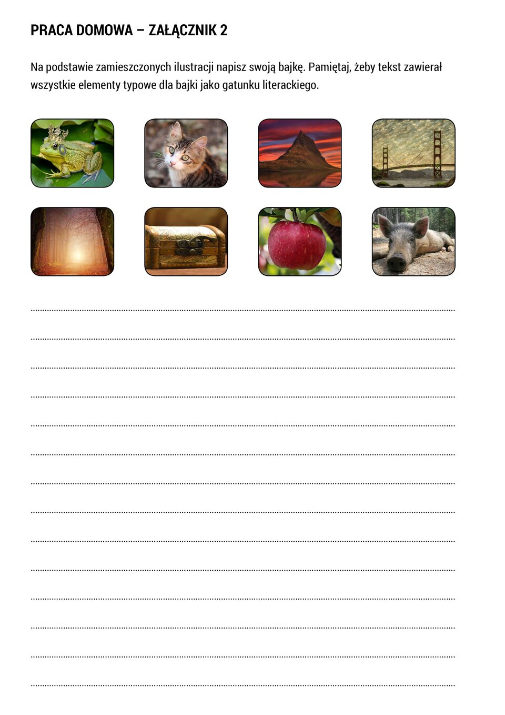
Czwartek, 23 kwietnia

Temat: Czym jest dla mnie dorosłość?
Zastanowię się, czym jest dla mnie dorosłość.
Lekcja z e-podręcznika
Zadanie domowe
Zastanów się i zapisz w zeszycie: Jakie upodobania z czasu twojego dzieciństwa lub z wieku, w którym obecnie się znajdujesz, chcesz zachować jako człowiek dorosły? Uzasadnij swoje zdanie.

Piątek, 24 kwietnia

Temat: Bolesław Prus „Antek”.
Poznam fragmenty noweli Bolesława Prusa „Antek”, zinterpretuję je i dowiem się, czym jest epizod w literaturze.
- Lekcja z e-podręcznika

- Zadanie do przemyślenia:)
W nawiązaniu do materiału, z którym się zapoznałeś na e-podręczniku, przeczytaj teraz prośby polskiego pisarza Janusza Korczaka, które napisał w imieniu dzieci do rodziców. Wskaż te, które są dla ciebie szczególnie ważne. Nie psuj mnie. Dobrze wiem, że nie powinienem mieć tego wszystkiego, czego się domagam. To tylko próba sił z mojej strony.
- Nie bój się stanowczości. Właśnie tego potrzebuję – poczucia bezpieczeństwa.
- Nie bagatelizuj moich złych nawyków. Tylko ty możesz pomóc mi zwalczyć zło, póki jest to jeszcze w ogóle możliwe.
- Nie rób ze mnie większego dziecka, niż jestem. To sprawia, że przyjmuje postawę głupio dorosłą.
- Nie zwracaj mi uwagi przy innych ludziach, jeśli nie jest to absolutnie konieczne. O wiele bardziej przejmuję się tym, co mówisz, jeśli rozmawiamy w cztery oczy.
- Nie chroń mnie przed konsekwencjami. Czasami dobrze jest nauczyć się rzeczy bolesnych i nieprzyjemnych.
- Nie wmawiaj mi, że błędy, które popełniam, są grzechem. To zagraża mojemu poczuciu wartości.
- Nie przejmuj się za bardzo, gdy mówię, że cię nienawidzę. To nie ty jesteś moim wrogiem, lecz twoja miażdżąca przewaga!
- Nie zwracaj zbytniej uwagi na moje drobne dolegliwości. Czasami wykorzystuję je, by przyciągnąć twoją uwagę.
- Nie zrzędź. W przeciwnym razie muszę się przed tobą bronić i robię się głuchy.
- Nie dawaj mi obietnic bez pokrycia. Czuję się przeraźliwie tłamszony, kiedy nic z tego wszystkiego nie wychodzi.
- Nie zapominaj, że jeszcze trudno mi jest precyzyjnie wyrazić myśli. To dlatego nie zawsze się rozumiemy.
- Nie sprawdzaj z uporem maniaka mojej uczciwości. Zbyt łatwo strach zmusza mnie do kłamstwa.
- Nie bądź niekonsekwentny. To mnie ogłupia i wtedy tracę całą moją wiarę w ciebie.
- Nie odtrącaj mnie, gdy dręczę cię pytaniami. Może się wkrótce okazać, że zamiast prosić cię o wyjaśnienia, poszukam ich gdzie indziej.
- Nie wmawiaj mi, że moje lęki są głupie. One po prostu są.
- Nie rób z siebie nieskazitelnego ideału. Prawda na twój temat byłaby w przyszłości nie do zniesienia. Nie wyobrażaj sobie, iż przepraszając mnie stracisz autorytet. Za uczciwą grę umiem podziękować miłością, o jakiej nawet ci się nie śniło.
- Nie zapominaj, że uwielbiam wszelkiego rodzaju eksperymenty. To po prostu mój sposób na życie, więc przymknij na to oczy.
- Nie bądź ślepy i przyznaj, że ja też rosnę. Wiem, jak trudno dotrzymać mi kroku w tym galopie, ale zrób, co możesz, żeby nam się to udało.
- Nie bój się miłości. Nigdy.

Zadanie domowe
Wyjaśnij i zapisz w zeszycie znaczenie pojęcia „epizod”.

